SINIRLI SORUMLU SARPHAN YÖRELİ KONUT YAPI KOOPERATİFİ

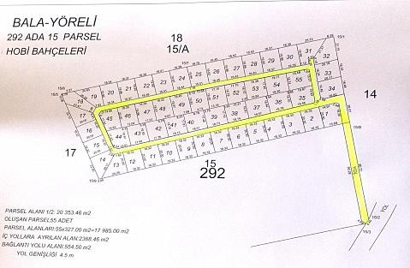

Sınırlı Sorumlu Sarphan Yöreli Konut Yapı Kooperatifine Ait Olan Ankara – Bala -Yöreli 292/15 Ada Parsel Üzerinde Bulunan Hobi Bahçesi Projesinin Yukarıda Parselasyon Ekte Belirtilmiş Olan Bahçelerin Numaratajlarını Gördüm ve Onayladım.

Buna göre ; Satışa söz konusu alan Her Birisi Eşit Olarak 55 Adet Parsele Ayrılmıştır.

20.353.46m2’lik bu alanda her parsel Brüt 370.06m2 Net 327m2 den oluşmaktadır.

Tüm parsellerde YOL HARİÇ Tüm Bahçelere ayrılan Net m2 Toplam 17.985m2 ‘dir.

Yola Ayrılan Net Alan ise 2368.46m2’dir.

Bu şartlarda .…………………………………… No’lu Parsel Bilgisini Gördüm , Parselin Bana

Ait Olduğunu Onayladım. Diğer Parsellerde Hak Sahibi Olmayacağımı ve Sadece Kendi Parselim Üzerinde Kooperatifin Tüzel Yetkilerine Dayanan Haklarım Olduğunu Beyan ve Taahhüt Ederim.

İsim Soyisim: …………………………………..

İmza : ……………………………………………..